计算机网络课程设计预期效果
拟计划完成一个邮件客户端软件，界面友好，操作简单，功能完善。
开发语言：Java
开发工具：Eclipse
相关技术：SWT，JFace，Plugin，RCP，JavaMail，XML
网络协议：SMTP，POP3
1.界面风格基本类似网易的闪电邮
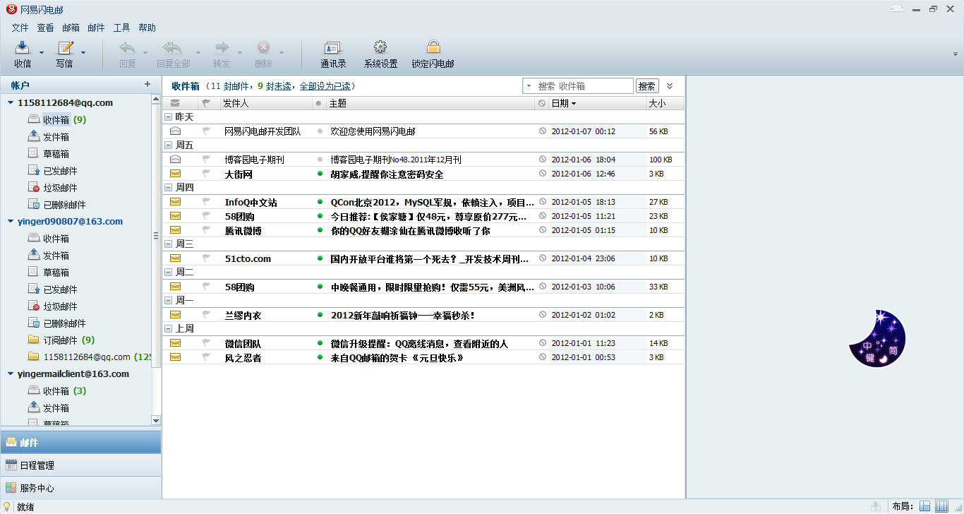
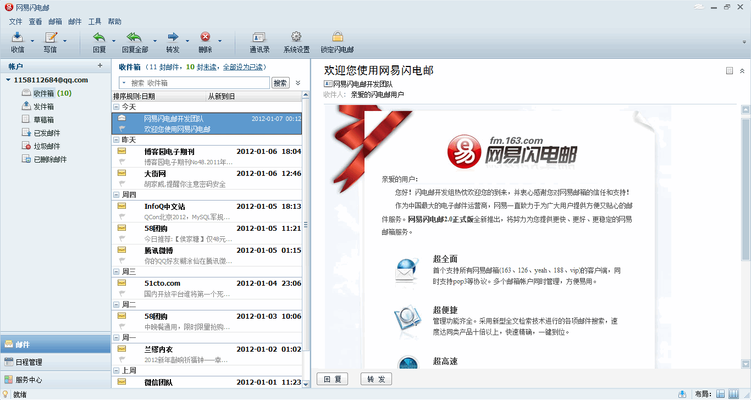
2.配置
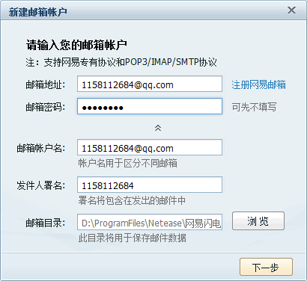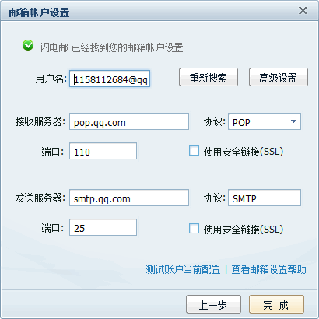

3.功能简介
一个邮箱账户需要的邮件文件夹：
- 收件箱
- 发件箱
- 草稿箱
- 已发送
- 已删除

- 收取邮件，根据用户设置的信息（账号，密码，邮箱服务器主机名和端口号）来收取邮件，邮件有附件也可以收取得到
- 发送邮件，用户可以写信，编写好的邮件（可以包含多个附件）可以根据用户的设置发送出去，发送成功就进入已发送，否则进入发件箱
- 回复和转发邮件
- 删除邮件，一种是保存到已删除的邮件中，它可以恢复的，还有一种是彻底删除
- 通讯录管理，可以添加删除联系人，在发送邮件时可以通过选择联系人的方式填写收件人
- 附件管理，邮件的附件会随着邮件的收取保存到本地文件夹中，得到的附件可以在本地打开，附件的文件名？唯一标识？和原来文件名一样会发生文件覆盖现象
- 邮件的加密和解密
- 国际化和本地化
- 产品！

细节点：
- 一个用户可以有多个邮箱账户，并且可以分别对它们进行收邮件？
- 发送的邮件的文字？字体，字号，颜色，样式？一直还是舍弃？
- 邮件中插入图片？可否实现？
- 接收邮件和发送邮件如果费时较长，有滚动条？

4.概要设计
- 界面设计：一天
- 收取邮件：一天
- 发送邮件：一天
- 其他功能完善：一天

没有实现：
1.邮件的加密和解密
2.邮件已读
3.邮件从服务器上删除，实现了，但是没有添加上去
4. 来不及做通讯录管理
5.来不及实现邮件的回复和转发功能
6.还存在着不少的bug

测试截图
文件夹中

